ΕΘΝΙΚΟ και ΚΑΠΟΔΙΣΤΡΙΑΚΟ ΠΑΝΕΠΙΣΤΗΜΙΟ ΑΘΗΝΩΝ
  - Μονάδα Προσβασιμότητας για Φοιτητές με Αναπηρία
Τηλέφωνα: 210 7275687, 210 7275130
Fax: 210 7275193
Ηλεκτρονικό Ταχυδρομείο: access@uoa.gr
Ιστοθέση: http://access.uoa.gr
Οι Φοιτητές με Αναπηρία (ΦμεΑ) στα Πανεπιστήμια αποτελούνται από:
- εκείνους που με βάση το νόμο εγγράφονται χωρίς εξετάσεις επιπρόσθετα των εισαχθέντων,
- όσους εισήχθησαν μέσω των Πανελληνίων (ειδικών ή μη) εξετάσεων,
- εκείνους που απέκτησαν αναπηρία κατά τη διάρκεια των σπουδών τους.
Μερικές από τις βασικές ανάγκες ή απαιτήσεις των ΦμεΑ είναι:
- η πρόσβαση στη διαπροσωπική επικοινωνία με τα μέλη της ακαδημαϊκής κοινότητας,
- η πρόσβαση στις πανεπιστημιακές κτιριακές εγκαταστάσεις,
- η πρόσβαση στο εκπαιδευτικό υλικό (έντυπο και ηλεκτρονικό),
- η πρόσβαση στον πίνακα και τις προβολές της αίθουσας διδασκαλίας,
- η πρόσβαση στη συγγραφή σημειώσεων, εργασιών και στις γραπτές εξετάσεις,
- η πρόσβαση στις πληροφορίες, το περιεχόμενο του διαδικτύου και τις εφαρμογές πληροφορικής.
Αποστολή της Μονάδας Προσβασιμότητας για Φοιτητές με Αναπηρία του Εθνικού και Καποδιστριακού Πανεπιστημίου Αθηνών είναι: η επίτευξη στην πράξη της ισότιμης πρόσβασης στις ακαδημαϊκές σπουδές των φοιτητών με διαφορετικές ικανότητες και απαιτήσεις, μέσω της παροχής προσαρμογών στο περιβάλλον, Υποστηρικτικών Τεχνολογιών Πληροφορικής και Υπηρεσιών Πρόσβασης.

Οργάνωση Μονάδας Προσβασιμότητας για ΦμεΑ
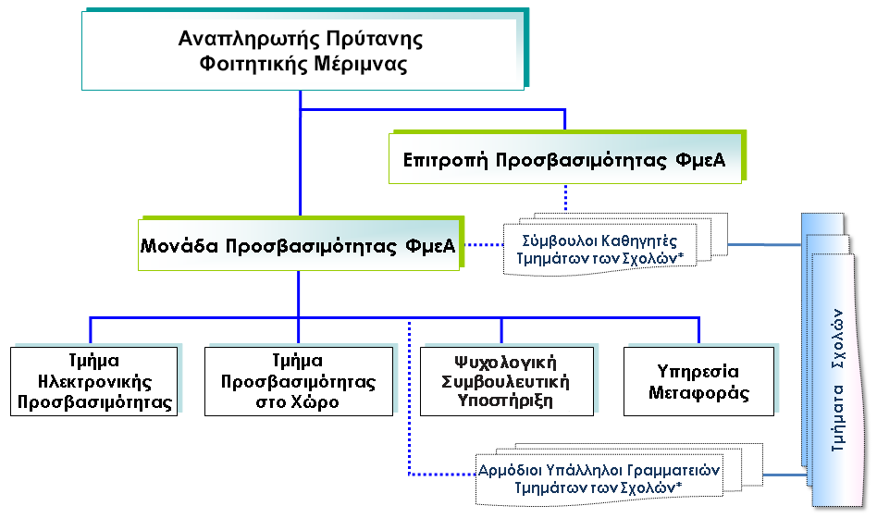
Σύμβουλοι Καθηγητές ΦμεΑ: Για υποστήριξη των Φοιτητών με Αναπηρία κατά τη διάρκεια των σπουδών τους, έχει ορισθεί σε κάθε Τμήμα των Σχολών του Πανεπιστημίου ένας Σύμβουλος Καθηγητής και ο Αναπληρωτής του με τους οποίους μπορούν να επικοινωνούν οι ΦμεΑ. Περισσότερες πληροφορίες για τον θεσμό του Συμβούλου Καθηγητή ΦμεΑ και τα στοιχεία επικοινωνίας τους υπάρχουν στην ιστοθέση της Μονάδας Προσβασιμότητας (https://access.uoa.gr/advisors/).
Αρμόδιοι Υπάλληλοι Γραμματειών: Στις Γραμματείες κάθε Τμήματος των Σχολών του Πανεπιστημίου έχει οριστεί Αρμόδιος Υπάλληλος και ο αναπληρωτής του για την εξυπηρέτηση των ΦμεΑ. Τα στοιχεία επικοινωνίας τους υπάρχουν στην ιστοθέση της Μονάδας Προσβασιμότητας (https://access.uoa.gr/secretariat/).

ΤΜΗΜΑ ΗΛΕΚΤΡΟΝΙΚΗΣ ΠΡΟΣΒΑΣΙΜΟΤΗΤΑΣ
Οι Τεχνολογίες Πληροφορικής και Επικοινωνιών σε πολλές περιπτώσεις μπορούν να δώσουν λύσεις στις απαιτήσεις των Φοιτητών με Αναπηρία (ΦμεΑ) και να ικανοποιήσουν τις ανάγκες τους. Πολλές φορές οι λύσεις αυτές αποτελούν το μοναδικό τρόπο για να μπορέσουν οι ΦμεΑ να παρακολουθήσουν Πανεπιστημιακές σπουδές και ύστερα να σταδιοδρομήσουν επαγγελματικά. Μερικές από τις κύριες δραστηριότητες του Τμήματος Ηλεκτρονικής Προσβασιμότητας ΦμεΑ του Πανεπιστημίου Αθηνών είναι:

Καταγραφή αναγκών των ΦμεΑ
Γίνεται με συστηματικό τρόπο σε ειδικό έντυπο το οποίο μπορεί να ζητηθεί, να συμπληρωθεί και να υποβληθεί στη Γραμματεία του Τμήματος φοίτησης με εναλλακτικούς τρόπους (που περιγράφονται στην τελευταία σελίδα αυτού του εγγράφου).

Αξιολόγηση ικανοτήτων ΦμεΑ
Με βάση το είδος και το βαθμό αναπηρίας, τις ικανότητες του φοιτητή και τις δραστηριότητες που πρέπει καθημερινά να επιτυγχάνει, εντοπίζονται οι ειδικές του ανάγκες και τα πιθανά προβλήματα που θα συναντήσει κατά τις ακαδημαϊκές του σπουδές. Στη συνέχεια, εφαρμόζονται διεθνείς πρακτικές και πρωτόκολλα καθώς και ειδικές πειραματικές δοκιμασίες για μια αρχική προεπιλογή πιθανών λύσεων από τις διαθέσιμες Υποστηρικτικές Τεχνολογίες στην Ελλάδα και το εξωτερικό.

Ατομικές Υποστηρικτικές Τεχνολογίες
Προτείνεται εξατομικευμένη τεχνολογική λύση ανά ΦμεΑ, παρέχεται τεχνική υποστήριξη στη σύνθεσή της και διευκολύνεται η προμήθεια του αντίστοιχου εξοπλισμού.

Προσβάσιμοι Σταθμοί Εργασίας στις Βιβλιοθήκες
Επιτρέπουν στους φοιτητές με μερική ή ολική απώλεια όρασης, σε εκείνους με κινητικές αναπηρίες στα άνω άκρα και σε αυτούς που έχουν δυσλεξία την πρόσβαση στις συλλογές των βιβλιοθηκών σε οποιαδήποτε μορφή είναι αυτές (έντυπη, ηλεκτρονική, ακουστική) καθώς επίσης την πρόσβαση στις υπηρεσίες του Διαδικτύου, αλλά και τις κοινές εφαρμογές αυτοματισμού γραφείου.

Υπηρεσία Διαμεταγωγής
Για τους φοιτητές με ολική ή μερική απώλεια ακοής και σε φοιτητές χωρίς ομιλία ή με σοβαρή δυσαρθρία και γενικότερα όσους δεν μπορούν να χρησιμοποιήσουν το τηλέφωνο για τη διαπροσωπική τους επικοινωνία λειτουργεί η Υπηρεσία Διαμεταγωγής (Relay Service) με την οποία προσφέρεται απομακρυσμένη ή πρόσωπο-με-πρόσωπο διαπροσωπική επικοινωνία με μέλη της πανεπιστημιακής κοινότητας μέσω τηλε-διερμηνείας στην Ελληνική Νοηματική Γλώσσα.

Υπηρεσία Εθελοντικής Υποστήριξης για ΦμεΑ
Στόχος της είναι ο συντονισμός της συστηματικής εξυπηρέτησης των ΦμεΑ, από εθελοντές συμφοιτητές τους, σε θέματα που αφορούν τις σπουδές τους.

Μετατροπή Συγγραμμάτων σε προσβάσιμη Μορφή
Η Μονάδα Προσβασιμότητας υλοποιεί έναν κύκλο μετατροπής και διάθεσης ακαδημαϊκών συγγραμμάτων σε διαφορετικές προσβάσιμες ψηφιακές μορφές (ανάλογα με τον τύπο αναπηρίας) για τους φοιτητές με εντυποαναπηρία.

Παροχή Τεχνογνωσίας
Έλεγχος ιστοθέσεων και προκηρύξεων τεχνολογικού εξοπλισμού, ώστε να πληρούν προδιαγραφές προσβασιμότητας. Παροχή οδηγιών και εργαλείων για την παραγωγή προσβάσιμου εκπαιδευτικού υλικού, όπως:
- Οδηγίες για τη δημιουργία προσβάσιμου περιεχομένου.
- Οδηγός Παραγωγής Προσβάσιμων Μαθηματικών Εκφράσεων.
- Το Σύστημα γραφής Braille: Συμβολογραφία Braille, Ελληνικό Σύστημα Braille, Κώδικας Nemeth για Επιστημονικά σύμβολα σε Braille, μαθήματα γραφής Braille, λογισμικό μετατροπής κειμένων σε Ελληνική γραφή Braille.

Ενημέρωση
Η ιστοθέση https://access.uoa.gr αποτελεί το κύριο κανάλι επικοινωνίας της Μονάδας Προσβασιμότητας ΦμεΑ.

ΤΜΗΜΑ ΠΡΟΣΒΑΣΙΜΟΤΗΤΑΣ ΣΤΟ ΔΟΜΗΜΕΝΟ ΧΩΡΟ
Οι βασικές δραστηριότητές του περιλαμβάνουν:
- Εξασφάλιση προδιαγραφών προσβασιμότητας στα υπό ανέγερση νέα κτίρια του Πανεπιστημίου Αθηνών.
- Τροποποιήσεις στα υφιστάμενα κτίρια ώστε να καταστούν προσβάσιμα (τοποθέτηση ραμπών, ανελκυστήρων, κουπαστών, προσβάσιμων τουαλετών, ειδικής σήμανσης για άτομα με απώλεια όρασης, χαμηλών υδροψυκτών, θέσεων στάθμευσης αυτοκινήτων ΑμεΑ).

ΥΠΗΡΕΣΙΑ ΜΕΤΑΦΟΡΑΣ ΦΟΙΤΗΤΩΝ ΜΕ ΑΝΑΠΗΡΙΑ (ΦμεΑ)
Το Πανεπιστήμιο Αθηνών εξυπηρετεί την καθημερινή μεταφορά των ΦμεΑ από τα σπίτια τους προς τους χώρους φοίτησης και αντίστροφα. Διαθέτει δύο ειδικά διαμορφωμένα οχήματα που μπορούν να μεταφέρουν το καθένα δύο αναπηρικά αμαξίδια.
Η υπηρεσία λειτουργεί συνεχώς τις εργάσιμες μέρες από τις 07:00 ως τις 22:00 με δύο βάρδιες οδηγών.
Κάθε ενδιαφερόμενος φοιτητής μπορεί να συμπληρώσει τη σχετική αίτηση η οποία μπορεί να ζητηθεί, να συμπληρωθεί και να υποβληθεί στη Γραμματεία του Τμήματος φοίτησης με εναλλακτικούς τρόπους (https://access.uoa.gr/transportation-service/).

ΨΥΧΟΛΟΓΙΚΗ ΣΥΜΒΟΥΛΕΥΤΙΚΗ ΥΠΟΣΤΗΡΙΞΗ ΦμεΑ
Στόχος της ψυχολογικής συμβουλευτικής αποτελεί η παροχή ψυχοκοινωνικής υποστήριξης και συμβουλευτικής στους Φοιτητές με Αναπηρία που φοιτούν σε όλες τις Σχολές και τα Τμήματα του Πανεπιστημίου Αθηνών. Η ατομική συμβουλευτική προσφέρεται από την Ψυχολόγο της Μονάδας Προσβασιμότητας για Φοιτητές με Αναπηρία.

ΟΔΗΓΙΕΣ ΕΞΕΤΑΣΗΣ ΦμεΑ
Οι Κατευθυντήριες Οδηγίες Εξέτασης ΦμεΑ ορίζουν τους Ενδεδειγμένους Τρόπους Εξέτασης των ΦμεΑ στο Πανεπιστήμιο Αθηνών. Σnμαντικό ρόλο γιο την υλοποίηση των Κατευθυντηρίων Οδηγιών διαδραματίζει ο Σύμβουλος Καθηγητής ΦμεΑ. Οι κατευθυντήριες οδηγίες απευθύνονται προς τους Καθηγητές και τους Φοιτητές με Αναπηρία, με σκοπό την ένταξη και ισότιμη φοίτηση των ΦμεΑ στο Πανεπιστήμιο Αθηνών. Οι κατευθυντήριες οδηγίες αφορούν ειδικές ρυθμίσεις, διευθετήσεις ή προσαρμογές, ανάλογα με το είδος της αναπηρίας και τους «περιορισμούς» που αυτή συνεπάγεται, για την απρόσκοπτη συμμετοχή των ΦμεΑ στις εξετάσεις.

ΑΘΗΝΑ: Δωρεάν Συλλογή Λογισμικού ΓΙΑ ΑμεΑ
Η Συλλογή Δωρεάν Λογισμικού ΑΘΗΝΑ (http://access.uoa.gr/ATHENA) στοχεύει να ενημερώσει με ένα οργανωμένο και συστηματικό τρόπο αλλά και να παρέχει στα Άτομα με Αναπηρία και τους επαγγελματίες λύσεις Υποστηρικτικών Τεχνολογιών Πληροφορικής που δεν έχουν κόστος (Open Source ή Freeware).
* Σημείωση: Το Έντυπο Καταγραφής Αναγκών των ΦμεΑ καθώς και η αίτηση προς την Υπηρεσία Μεταφοράς είναι διαθέσιμα από τις Γραμματείες των Τμημάτων και από την ιστοθέση https://access.uoa.gr.
Μπορούν να συμπληρωθούν:
α) από τους ενδιαφερόμενους σε έντυπη ή ηλεκτρονική μορφή ή
β) από τους αρμοδίους υπαλλήλους των Γραμματειών με τηλεφωνική επικοινωνία.
Μπορούν να υποβληθούν στις Γραμματείες των Τμημάτων ή να αποσταλούν σε αυτές με fax ή ηλεκτρονικό τρόπο.

